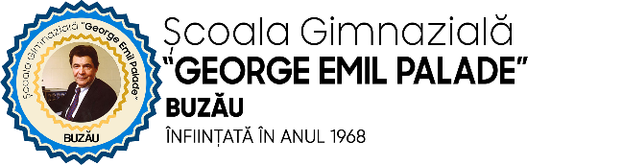
Aprobat,
Inspector Școlar General,
Prof. Stoian Florina

MINISTERUL EDUCAȚIEI NAȚIONALE
INSPECTORATUL ȘCOLAR JUDEȚEAN BUZĂU
ȘCOALA GIMNAZIALĂ „GEORGE EMIL PALADE” BUZĂU
Strada Spiru Haret nr. 8 Buzău
Telefon 0238713517 / Fax 0238722332
E-mail: gepaladebuzau@yahoo.com

CONCURS NAȚIONAL
România tuturor copiilor!

PROIECTUL TRADIȚIE ȘI CULTURĂ – ALTERNATIVE LA INCLUZIUNEA ȘCOLARĂ

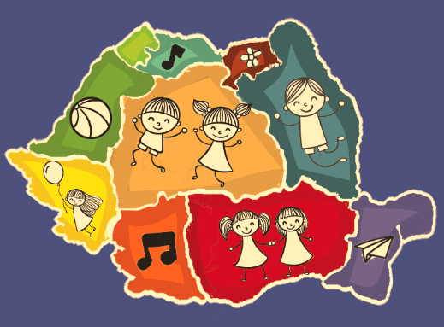

AN ȘCOLAR 2018-2019

CONCURS NAȚIONAL
România tuturor copiilor!

Regulamentul Competiției
AN ȘCOLAR 2018-2019

1. PRECIZĂRI GENERALE

a. Lansarea și popularizarea concursului - 1-28 februarie 2019
b. Trimiterea lucrărilor - termen limită 1-15 martie 2019
c. Jurizarea lucrărilor - 17-31 martie 2019
d. Elaborarea ghidului de bune practici „România tuturor copiilor!” - 30 iunie 2019

2. SECȚIUNI ALE CONCURSULUI

Concursul regional „România tuturor copiilor” se adresează școlilor primare și gimnaziale din sistemul național de învățământ și presupune implicarea elevilor din medii dezavantajate, cu cerințe educaționale speciale și cu alte dificultăți de învățare în grupe de lucru pentru realizarea unor produse educative dedicate tradițiilor și obiceiurilor românilor. Scopul principal al acestui concurs este promovarea și încurajarea incluziunii sociale în mediul școlar, prin toleranță și nediscriminare, precum și stimularea educării elevilor dezavantajați, prin adaptarea sistemului de educație la nevoile acestora.
Învățarea reciprocă și schimbul de bune practici sunt activități-cheie în Cadrul strategic – Educație și formare profesională 2020.

A. SECȚIUNEA DESEN/PICTURĂ/COLAJ - clasele I-VIII

Tema generală este tradițiile și cultura română.

Participanții vor realiza individual sau pe grupe o lucrare A4 în orice tehnică dorită, cu implicarea obligatorie a cel puțin unui copil din medii dezavantajate, cu cerințe educaționale speciale și cu alte dificultăți de învățare. Acest lucru va fi atestat de conducerea școlii în acordul de colaborare ce va fi semnat între școlile participante. În cazul în care nu se va respecta această condiție, echipa va fi eliminată din concurs.
Lucrările, etichetate pe spate, cu numele elevilor, clasa și profesorul coordonator, vor fi trimise toate într-un plic, împreună cu fișa de participare completată. Se va atașa și acordul de colaborare în 2 exemplare. Se va include un plic A4, autoadresat și timbrat, pentru a se trimite ulterior diplomele și acordul de colaborare semnat (Școala Gimnazială „George Emil Palade”, Strada Spiru Haret nr. 8 Buzău), cu mențiunea pentru profesor Timofte Camelia, concurs „România tuturor copiilor”.
Un profesor poate participa cu maxim 2 lucrări.
Pot participa maxim 15 cadre didactice din aceeași școală, cu 15 echipe diferite.
Toți participanții elevi vor primi diplome de participare.
Lucrările trimise ulterior datei limită( 15.03.2019), data oficiului poștal, nu vor mai fi luate în considerare.
Lucrările nu vor fi returnate și vor fi folosite, cu respectarea drepturilor de autor și a normelor de utilizare a informațiilor cu caracter personal, în elaborarea ghidului de bune practici România tuturor copiilor!

B. SECȚIUNEA MULTIMEDIA - clasele V-VIII

Tema generală este tradițiile și cultura română.

Participanții vor trimite pe adresa de email andreaman75@gmail.com până pe data de 15.03.2018 produse educaționale pe tematica anunțată, produse care nu au mai fost folosite în alte concursuri, premiate la vreo manifestare sau publicate pe internet. Realizarea produsului educațional se va face obligatoriu cu implicarea a cel puțin unui copil din medii dezavantajate, cu cerințe educaționale speciale și cu alte dificultăți de învățare. Acest lucru va fi atestat de conducerea școlii în fișa de participare. În cazul în care nu se va respecta această condiție, echipa va fi eliminată din concurs.
Produsele care nu pot fi trimise online, vor fi trimise prin poștă pe adresa școlii (Școala Gimnazială „George Emil Palade” , Strada Spiru Haret nr. 8 Buzău), cu mențiunea pentru profesor Timofte Camelia, concurs „România tuturor copiilor”.
Se vor trimite prin poștă fișa de participare și acordul de colaborare în 2 exemplare. Se va include și un plic A4, autoadresat și timbrat, pentru a se trimite ulterior diplomele și acordul de colaborare semnat.
Un profesor poate participa cu un singur produs multimedia.
Pot participa maxim 5 cadre didactice din aceeași școală, cu 5 echipe diferite.
Toți participanții elevi vor primi diplome de participare.
Produsele trimise ulterior datei limită( 15.03.2019), data oficiului poștal, nu vor mai fi luate în considerare.
Produsele vor fi folosite, cu respectarea drepturilor de autor, în elaborarea ghidului de bune practici România tuturor copiilor!

Ghidul de bune practici va fi postat pe pagina Google+ a proiectului https://plus.google.com/u/0/communities/110572540217091018802 și în comunitățile cadrelor didactice, pentru diseminare.
Persoana de contact: profesor Timofte Camelia, tel. 0722422386

3. JURIZAREA ȘI ACORDAREA PREMIILOR
Juriul este format din coordonatorul proiectului, director, 2 profesori învățământ primar, 2 profesori de educație plastică, 1 profesor de informatică.
Se vor acorda premii unui număr de 25% dintre participanți.
Se vor avea în vedere:
- Implicarea elevilor din medii dezavantajate, cu CES etc. – criteriu eliminatoriu
- Adecvarea subiectului ales la tematica anunțată a concursului;
- Tehnica și acuratețea realizării lucrărilor plastice;
- Inovația în realizarea produselor multimedia;
- Semnificația globală, originalitatea abordării tematicii.

3. ECHIPA DE PROIECT

Director, prof. dr. Gheorghe Elena – responsabil cu monitorizarea proiectului
Consilier educativ , prof. Timofte Camelia – responsabil cu implementarea și diseminarea proiectului
Profesor educație plastică, Stănescu Adina – responsabil jurizare lucrări artistice
Profesor educație plastică, Stănescu Tiberiu – membru în echipa de jurizare
Profesor TIC Filip Corneliu – membru în echipa de jurizare

COORDONATOR PROIECT:

Consilier educativ,
Profesor Camelia Timofte

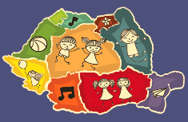

FIŞĂ DE PARTICIPARE

CONCURS NAȚIONAL
România tuturor copiilor!

PROIECTUL TRADIȚIE ȘI CULTURĂ – ALTERNATIVE LA INCLUZIUNEA ȘCOLARĂ

AN ȘCOLAR 2018-2019
Unitatea școlară

...........................................................................................................................
Adresa completă a școlii:

...........................................................................................................................
Telefon.....................................................
E-mail......................................................
Numele şi prenumele cadrului didactic îndrumător
...........................................................................................................................
Adresa de e-mail (cadrul didactic):
Numele şi prenumele elevilor:
Nr. Crt. | Nume și prenume | Clasa | Secțiunea | Titlul lucrării
1.
2.

Numele și prenumele elevilor din medii dezavantajate, cu cerințe educaționale speciale și cu alte dificultăți de învățare:
Nr. Crt. | Nume și prenume | Mențiune*
1.
2.

*Se va preciza tipul de dificultate pe care îl are elevul ( CES, copil aflat în plasament, risc de abandon școlar etc.)

Am luat cunoștință de prevederile regulamentului concursului.

Data Semnătura cadru didactic,

Semnătura director,

Nr. / 02.10.2018

ACORD DE COLABORARE

1. ȘCOALA GIMNAZIALĂ „GEORGE EMIL PALADE” Buzău, cu sediul în Strada Spiru Haret numărul 8, reprezentată de director , profesor doctor Gheorghe Elena și

2. ....................................................................................................................... cu sediul în Strada ...................................................................................reprezentată de director, profesor .............................................................................................

Prezentul acord de colaborare are în vedere implementarea proiectului cu tema: TRADIȚIE ȘI CULTURĂ - ALTERNATIVE LA INCLUZIUNEA ȘCOLARĂ, EDIȚIA a IV-a desfășurat în anul școlar 2018-2019.
Obligațiile părţilor:
- Instituția organizatoare – se obligă să implementeze activitățile proiectului conform aplicației aprobate; să asigure popularizarea proiectului în rândul elevilor, părinților și al comunității; să comunice transparent colaboratorilor calendarul desfășurării activităților.
- Instituția colaboratoare - se obligă să respecte calendarul desfășurării activităților așa cum este transmis de organizator; să asigure asistenţa de specialitate elevilor implicați conform tematicii; să comunice în timp util orice modificare apărută în derularea activităților.
Durata acordului
Prezentul acord face referire la activitățile ce vor fi desfășurate în cadrul proiectului educativ TRADIȚIE ȘI CULTURĂ - ALTERNATIVE LA INCLUZIUNEA ȘCOLARĂ, EDIȚIA a IV-a, așa cum au fost proiectate și aprobate în formularul de aplicație 2018-2019, prin respectarea transparenței, a echității sociale și a deontologiei profesionale.
* Instituțiile vor respecta legislația în vigoare cu privire la utilizarea informațiilor cu caracter personal.
Coordonatori proiect,
1. Profesor Camelia Timofte, consilier școlar Școala Gimnazială George Emil Palade localitatea Buzău, județul Buzău;
2. Profesor........................................... , funcția ......................................., Școala/ Colegiul/ Liceul .................................................................., localitate .........................., județ .......................
Consilier educativ,
profesor Camelia Timofte
Director,
profesor dr. Gheorghe Elena Profesor coordonator,

Director,

